Spørgsmål til samfundsfag og den internationale dimension i København :
Tanken i det følgende er: find og besøg nogle ”must know” steder af betydning for faget/det at være studerende/studieretningen, formidl viden om disse steder til dine klassekammerater, samt lær at finde viden om relativt simple forhold/på redegørelsesplanet og formidl denne viden til dine klassekammerater.

1: EU
Hovedbiblioteket, herunder Europe Direct. EU-oplysningen på Christiansborg.

- Undersøg hvad man bruge Europe Direct, Europakommissionen i DK, og EU-oplysningen til.
- Hent et eksemplar af publikationen ”Traktat om en forfatning for Europa – baggrund, fakta og forklaring” til alle i klassen og 5 eksemplarer af Forfatningstraktaten.
- Udarbejd et kort over EUs nuværende medlemslande og lande der gerne vil være medlemmer, med angivelse af optagelsesår for alle medlemslandene
- Beskriv ganske kort EU’s udvikling, samt hovedopgaverne for Europa-parlamentet, Europa-kommissionen, EF-Domstolen og Rådet for Den Europæiske Union (Ministerrådet) via EU-oplysningens EU-Fakta blade nr. 1, 2, 3, 4 og 5 fra maj 2004.
- Gør kort rede for hvilke lande i EU der har sagt ja til Traktaten, hvilke lande der har sagt nej til Traktaten og hvilke lande der ikke skal til folkeafstemning om Traktaten.
- Hvis tiden tillader det, så gør kort rede for de enkelte landes årsager til at sige ja eller nej. Avisartikler med begrundelser kan findes på Infomedia (medbring kodeord).

2: Statsmagtens tredeling.
Hovedbiblioteket, Christiansborg, Amalienborg, Landsretten og Højesteret.
- Gør kort rede for hvad der forstås ved den udøvende, den lovgivende og den dømmende magt, evt. via denne adr.: http://www1999362.thinkquest.dk/Statsmagtens_tredeling/statsmagtens_tredeling_-_den_d1.shtml
- Besøg herefter Christiansborg, Amalienborg, Landsretten og Højesteret.
- Diskuter hvordan disse 4 institutioner hænger sammen med den udøvende, den lovgivende og den dømmende magt, samt forklar for klassen hvad du har set og hvad disse steder repræsenterer.

3: Centrale EU og FN informationssteder i København.
Hovedbiblioteket, herunder Europe Direct. EU-oplysningen. FN-huset. Miljøagenturet.

- Besøg følgende steder: Hovedbiblioteket, herunder Europe Direct. EU-oplysningen. FN-huset. Miljøagenturet.
- Undersøg hvad man kan bruge stederne til i en studiesammenhæng.
- Gør kort rede for organisationernes hovedopgaver (de organisationer der har til huse i FN-huset)
- Hent et eksemplar af publikationen ”Traktat om en forfatning for Europa – baggrund, fakta og forklaring” hos EU-oplysningen og et eksemplar af VERDENSERKLÆRINGEN OM MENNESKERETTIGHEDERNE vedtaget og offentliggjort den 10. december 1948 af De forenede Nationers Generalforsamling hos FNs informationskontor til hele klassen.

Bilag til lærer med adresser:

Europa-Kommissionen
Repræsentationen i Danmark
Østergade 61
Postboks 144
DK-1004 København K
Tlf.: 33 14 41 40
Fax: 33 11 12 03
E-mail: eu@europa-kommissionen.dk
Internet: www.europa-kommissionen.dk
http://www.europa-kommissionen.dk/adresse/

Pia: Vigtigt sted, men ikke noget interessant sted at besøge.
Europe Direct:
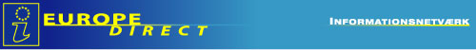

I samarbejde med Europa-Kommissionen og Repræsentationen i København er der etableret et Europe Direct ved Københavns Hovedbibliotek .
Europe Direct indgår i et et netværk som Europa- Kommissionen har oprettetet. I maj 2005 indgår 393 Europa Direkte formidlingscentre i netværket.
I årene 1998-2004 deltog Hovedbiblioteket i EU Info Point netværket (eng. Info Point Europe - IPE)
Europe Direct er borgernes genvej til viden om EU - hvor nøgleordet i formidlingen er alsidighed. EU Info Point er placeret i forbindelse med Hovedbibliotekets Læsesal.
På læsesalen giver vi i bibliotekets åbningstid vejledning i:
EU retsakter: bl.a. direktiver, forordninger, KOM-dokumenter og domme
Officielle EU-publikationer, cd-rom'er og videoer
EU-informationsbrochurer fra såvel Den Europæiske Union som fra danske institutioner, organisationer og partier til gratis udlevering. Brochurerne er registret i bibliotekets pjecedatabase .
Søgning i EUR-Lex og andre EU-databaser via Internettet
Bøger, tidsskrifter og videoer om EU udgivet i Danmark
Studierelevante bøger om EU på engelsk. For lånere, der er bosiddende i Københavns Kommune, er der adgang hjemmefra til ebrary: 20.000 engelsk fagbøger, herunder bøger om EU-emner.
TV-adgang til Europe by Satellite
EU-publikationer, cd-rom'er og videoer kan søges i bibliotekets database . Materialer om og fra EU kan hjemlånes fra bibliotekets udlånsafdelinger: HUS og TEK .
Europe Direct
Krystalgade 15
1172 København K
Tlf: 33736037
Fax: 33736045

http://bibliotek.kk.dk/andre_tilbud/euinfo/omeuinfo/view

Pia: Ligger på hovedbiblioteket og oplagt sted at ”tjekke ud”.

Folketingets EU-Oplysning
Hvad har EU med sommertid at gøre? I hvilke lande bruger man euro? Skal jeg have pas med til Tyskland? Hvad står der i forfatningstraktaten? Hvordan er Folketinget inddraget i EU's beslutninger?
For mange borgere er det svært at gennemskue, hvad der foregår i EU. Og hvordan de får et ordentligt svar på deres spørgsmål.
Derfor har Folketinget en EU-Oplysning, der kan give borgere upartiske svar på deres spørgsmål om EU. EU-Oplysningen er en del af Folketingets EU-Sekretariat, og opgaven er at besvare borgernes spørgsmål om alle emner inden for EU. Hurtigt, neutralt, sagligt - og ikke mindst gratis.
EU-Oplysningen har adgang til danske og internationale informationskilder om EU. Vi er en del af et netværk med kontakter til danske ministerier og styrelser, Kommissionen og Europa-Parlamentet og kan derfor besvare spørgsmål fra befolkningen om alle aspekter af EU-samarbejdet.
I det daglige fungerer EU-Oplysningen ud fra grundsætningen:
"Den bedste information er den, man selv beder om".
EU-Oplysningen har en telefonsvartjeneste (hotline), hvor borgerne kan komme i direkte kontakt med EU-Oplysningen og få vejledning og svar på deres spørgsmål.
Det er muligt at ringe, skrive, faxe eller maile et spørgsmål om EU. Det er også muligt at besøge EU-Oplysningen, hvor man kan stille spørgsmål, hente gratis materiale eller få hjælp til at finde information om EU på Internettet.
Folketingets EU-Oplysning er åben
mandag - fredag kl. 10.00 - 16.00.
I Folketingets mødefri perioder dog kl. 10.00 - 15.00.
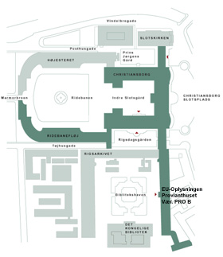
Man kan ringe til EU-Oplysningen på telefon 3337 3337 eller kontakte os på følgende måde:
- Besøg EU-Oplysningen:
EU-Oplysningens ekspeditionslokale ligger i Folketinget,
Provianthuset værelse PRO B (jf. kortet til højre).
- Skriv til os:
E-mail: euopl@folketinget.dk
Post adresse:
Folketingets EU-Oplysning
Christiansborg
1240 København K.
Fax: 3337 3330
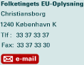
http://www.euo.dk/andet/om_euopl/
Pia: Nok ikke det mest spændende at besøge, men ligger rigtig godt, fordi eleverne så samtidig kan gå en tur rundt og udforske Christiansborg og de udleverer det mest utrolige materiale gratis om EU.
FN huset:
Hjem / Om Nordic Office /
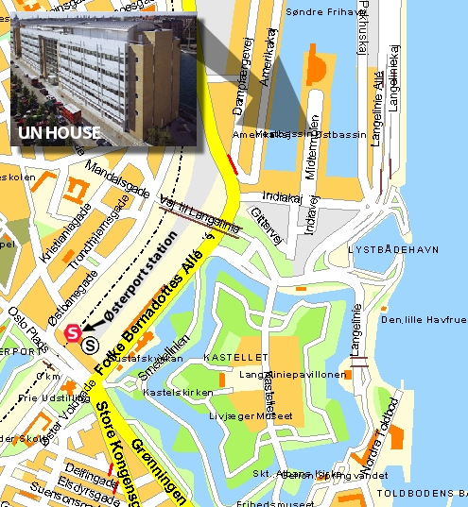
Information om FN
- United Nations Development Programme Nordic Office
Midtermolen 3 B.P. 2530
2100 COPENHAGUE Ø.
Phone: 35 46 70 00
Fax: 35 46 70 01
Website: www.undp.dk
- United Nations Office for Project Services
Midtermolen 3 BP 2695 2100 COPENHAGUE Ø.
Phone: 35 46 72 00
Fax: 35 46 72 01
Website: www.unops.org
- United Nations Information Centre for the Nordic Countries
Midtermolen 3 2100 COPENHAGUE Ø.
Phone: 35 46 73 00
Fax: 35 46 73 01
Website: www.un.dk
http://www.un.dk/danish/new/index.htm
- United Nations World Food Programme
Midtermolen 3 BP 2530 2100 COPENHAGUE Ø.
Phone: 35 46 70 00
Fax: 35 46 71 33
Website: www.wfp.org
- United Nations Programme on HIV/AIDS
Midtermolen 3 BP 2530 2100 COPENHAGUE Ø.
Phone: 35 46 71 43
Fax: 35 46 71 41
Website: www.unaids.org

UNDPs Nordiske kontor
UNDPs nordiske kontor representerer UNDP (FNs utviklingsprogram) i Norden. Kontoret åpnet i København i 1993, og er i dag også representert i Oslo og Stockholm.
De nordiske landene er svært viktige samarbeidspartnere for UNDP og betaler samlet ca. 1/3 av UNDPs årlige budsjett. UNDP oppprettet derfor et nordisk kontor for å gi de nordiske landene enklere tilgang til organisasjonen og det multilaterale FN-systemetet. UNDPs nordiske kontor ønsker også å sette sentrale utviklingspørsmål på agendaen i Norden.

Forenede Nationers informationskontor
for de nordiske lande
Midtermolen 3
2100 København Ø
Tlf 35 46 73 00
Fax 35 46 73 01
VERDENSERKLÆRINGEN OM MENNESKERETTIGHEDERNE
Vedtaget og offentliggjort den 10. december 1948 af De forenede Nationers GeneralforsamlingVed henvendelse til
FNs nordiske informationskontor i København kan man gratis rekvirere eksemplarer af erklæringen på henholdsvis FNs officielle sprog, de øvrige nordiske sprog samt et begrænset antal andre sprog.FN-forbundet
FN-forbundet samarbejder lokalt, nationalt og internationalt med politikere, organisationer og andre landes FN-forbund, og inden for de prioriterede temaer forsøger FN-forbundet at påvirke politiske beslutningsprocesser. Desuden informerer vi den danske befolkning om FN-forhold.
FN-forbundet er tværpolitisk - en ikke-statslig medlemsorganisation, NGO, som forholder sig kritisk og konstruktivt til spørgsmål, der vedrører FN.
FN-forbundets formål er at styrke interessen for FN og øge forståelsen for nationernes gensidige afhængighed og fælles ansvar for den internationale udvikling.
FN-forbundet er organiseret med et centralt sekretariat i København, lokale kredse i København, Odense og Århus samt flere udvalg, der alle arbejder med aktiviteter inden for de prioriterede temaer.
FN-forbundet er medlem af WFUNA (World Federation of United Nations Associations). WFUNA er en sammenslutning af FN-forbund. Adresser på andre landes FN-forbund samt yderligere oplysninger om FN-forbundets arbejde fås ved henvendelse til FN-forbundets sekretariat eller direkte på forbundets hjemmeside
FN-forbundet
Midtermolen 3, st.th.
2100 København Ø
tlf. 35 46 73 73
fax 35 46 73 50
email: fnforbundet@una.dk
Pia: Oplagt at besøge dette relativt nye hus og finde ud af noget om hele FN og få Menneskerettighedserklæringen udleveret gratis til hele klassen.

Statsmagtens tredeling:
Den udøvende magt Den dømmende magt
Den lovgivende magt

Den lovgivende magt og den udøvende magt: hovedsæde Christiansborg.

Den dømmende magt: Besøg Østre Landsret i Kbh. og Højesteret i Kbh.

http://www1999362.thinkquest.dk/Statsmagtens_tredeling/statsmagtens_tredeling_-_den_d1.shtml

Landsretten: Næste led i kæden er landsretten. Den ene afdeling (af to) er Østre Landsret i København
Østre Landsret, Bredgade 59, 1260 København K

Højesteret: Det højeste retsinstans i Danmark hedder Højesteret, og den er placeret i København.
Højesteret, Prins Jørgens Gård 13, 1218 København K, Telefon 33 63 27 50

Kongehuset: http://www.kongehuset.dk/

Slotte og Kongeskibet
Hendes Majestæt Dronningen og Hans Kongelige Højhed Prinsgemalen har skiftende residens på de kongelige slotte. I vinterhalvåret har regentparret residens på Amalienborg, mens residensen i foråret og efteråret er forlagt til Fredensborg Slot. Sommeren tilbringes på Marselisborg Slot, Graasten Slot og på Kongeskibet Dannebrog. De fleste af slottene hører historisk set til Kongehuset; men ved Grundlovens indførelse i 1849 overgik slottene til den danske stat. Slots- og Ejendomsstyrelsen har ansvaret for drift og vedligeholdelse af flere af de kongelige slotte og haver. Nogle af slottene er i kongefamiliens private eje.
Om Amalienborg: Amalienborg er regentparrets residens i vinterhalvåret. Slotsanlægget består af fire palæer, der omkranser en ottekantet plads. Midt på pladsen er rejst Salys rytterstatue af Frederik 5., grundlæggeren af Amalienborg og Frederiksstaden.
Palæerne opførtes på foranledning af Frederik 5. i anledningen 300-års jubilæet for Christian 1.'s kroning, starten på den Oldenborgske kongerække. Byggegrunden til de fire palæer blev givet til fire fremtrædende adelsmænd, der forpligtede sig til at bygge identiske palæer, tegnet af hofbygmester Nicolai Eigtved.
Amalienborg blev kongelig residens efter at Christiansborg Slot brændte natten mellem 26. og 27. februar 1794. Kongen erhvervede i løbet af få dage Moltkes og Schacks palæer.
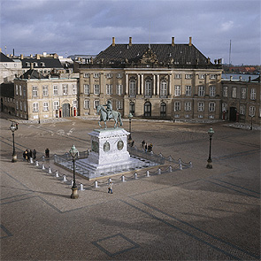

Det Europæiske Miljøagentur,
Kongens Nytorv 6,
DK-1050 København K, Danmark,
telefon: +45 3336 7100

EEA's informationscenter
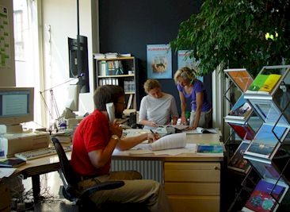

Informationscentret er Det Europæiske Miljøagenturs informationspunkt, og det fungerer som bindeled mellem agenturet og offentligheden.
EEA leverer en bred vifte af miljøoplysninger. Dette omfatter rapporter, indikatorer og modeller, som benyttes i udarbejdelsen af disse. Derudover drejer det sig om data, der indgår i udviklingen af disse produkter.
Informationscentret bistår offentligheden med at finde disse oplysninger.
Vi kan kontaktes på følgende adresse:
EEA
Informationscenter
Kongens Nytorv 6
DK-1050 København K

Åbningstider for personlige besøg: Mandag til fredag kl. 9.00 - 13.00 og 14.00 - 16.00

